• Concealer ESSENCE – LIKE A PRO COLOUR CORRECTING PALETTE
- Palette correctrice 4 couleurs longue tenue
- Vert : neutralise les rougeurs
- Jaune : unifie la pigmentation
- Rouge : corrige les cernes
- Violet : illumine le teint
- Texture douce & modulable

• ESSENCE – Blush Stick “Baby Got Blush”
- Fard à joues en stick au fini naturel
- Texture crémeuse facile à appliquer
- Couleur modulable & lumineuse
- Hydrate la peau
- Teintes :
  - 30 Rosé All Day
  - 10 Tickle Me Pink
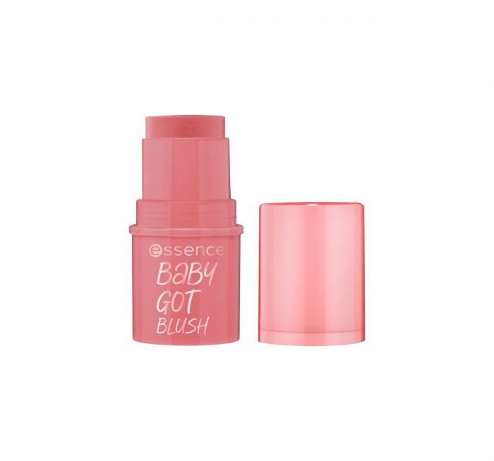

• Cryon Kajal Khol – Noir Intense
- Noir profond ultra-intense
- Idéal pour la waterline
- Texture crémeuse qui glisse sans tirer
- Regard intensifié & défini
- Spécial zone sensible

• Brow Powder Set
- Duo de poudres à sourcils
- 2 teintes complémentaires par kit
- Permet de combler, définir & structurer
- Texture douce facile à estomper
- Pinceau inclus
- Teintes :
02 Medium
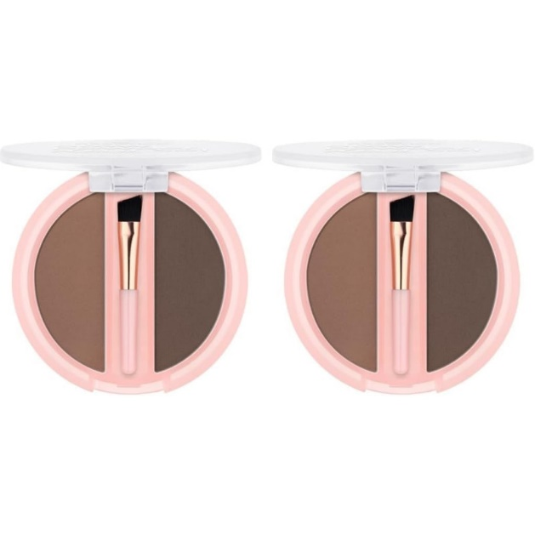
03 Dark
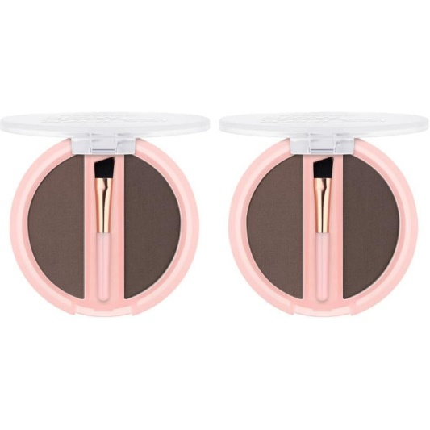

• Eyebrow Designer – Crayon Sourcils
- Crayon avec brosse intégrée
- Définition naturelle
- Texture douce & facile à appliquer
- Plusieurs teintes
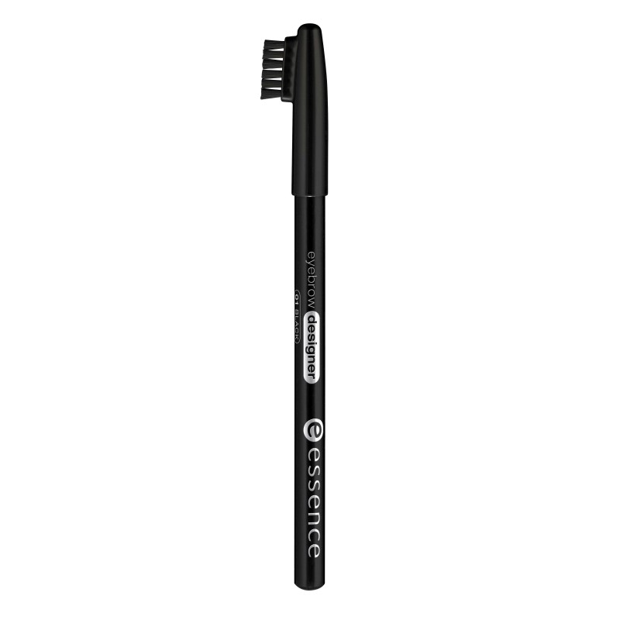

• Eyeliner Stamp “Duo Quick Wing”
- Tampon pour ailes parfaites
- Tracé fluide et rapide
- Eyeliner pratique pour look symétrique
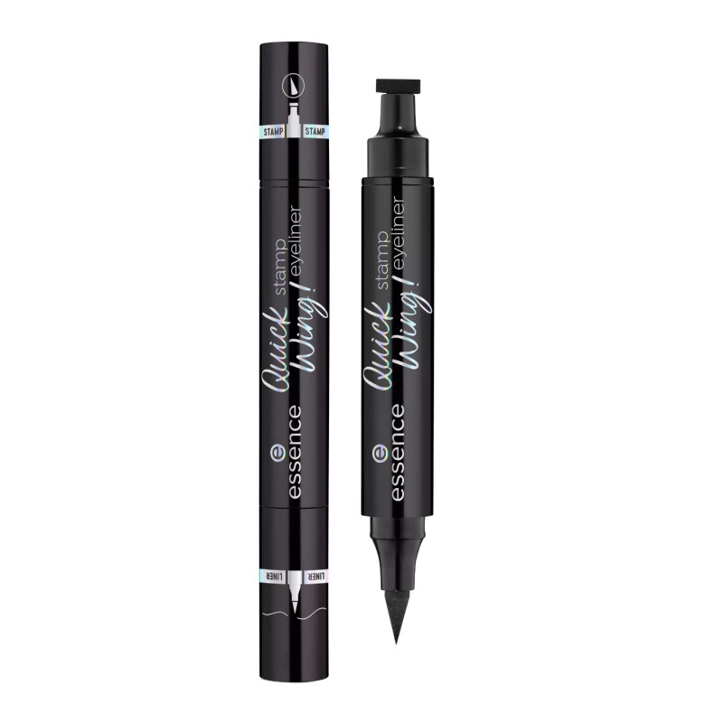

• The Nude Edition – Palette 9 Fards
- 9 teintes nude
- Finitions mates & nacrées
- Super pigmentée
- Look naturel ou sophistiqué
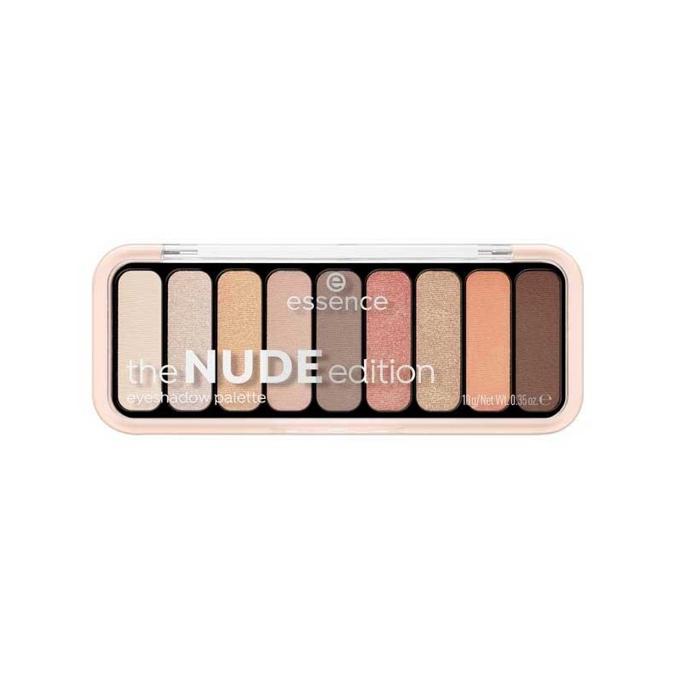

• The Rose Edition – Palette 9 Fards
- 9 tons rosés
- Pigmentation forte & longue tenue
- Finitions mates & métalliques
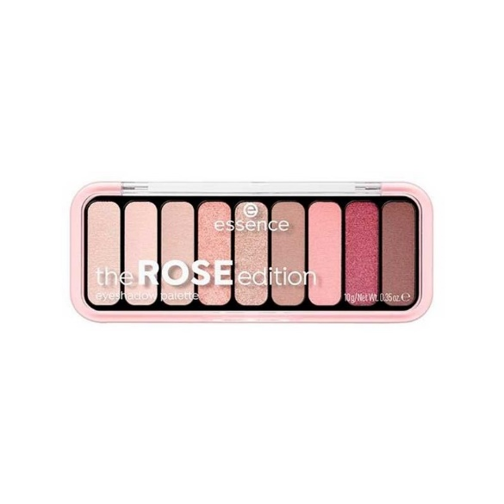

• ESSENCE – Palette THE BROWN
- Tons bruns doux & foncés
- Finitions mates, nacrées, métalliques
- Texture douce & pigmentée
- Looks naturels ou dramatiques
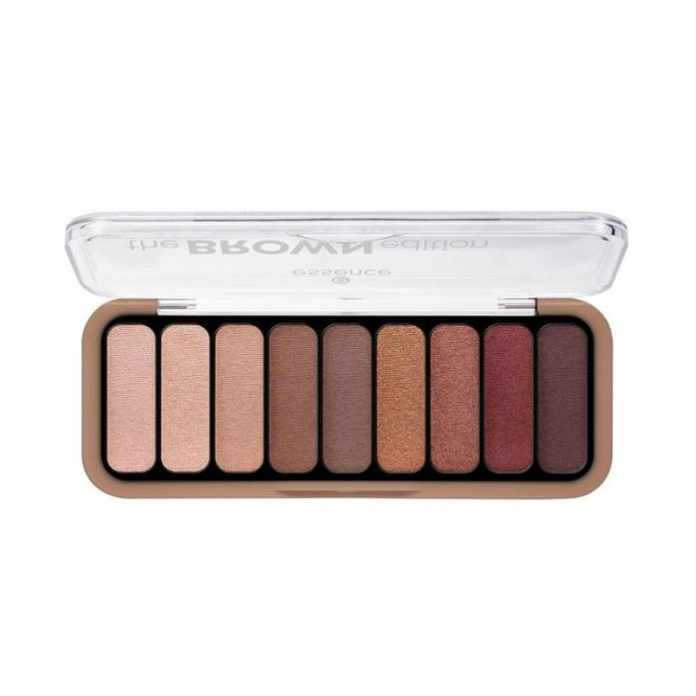

• Electric Glow Lipstick – Révélateur de Couleur
- Hydrate les lèvres
- Scintillement rosé
- Réagit au pH pour une couleur personnalisée
- Fini naturel

• Poudre Libre Banana
- Fixe le maquillage
- Neutralise les cernes
- Illumine le teint
- Fini mat & soyeux
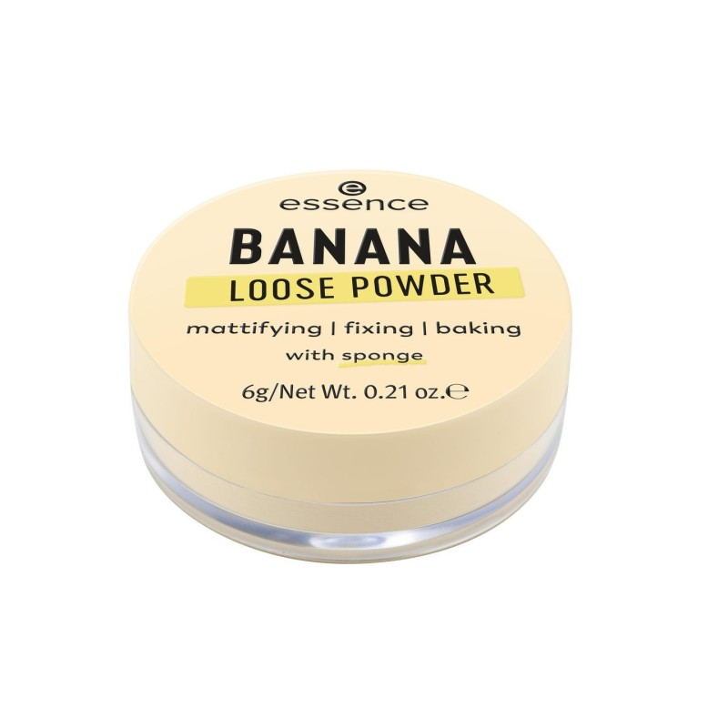

• ESSENCE – Lip Oil “Hydra Kiss”
- Huile à lèvres hydratante et brillante
- Non collante
- Couleur subtile
- Teintes :
  - 03 Pink Champagne
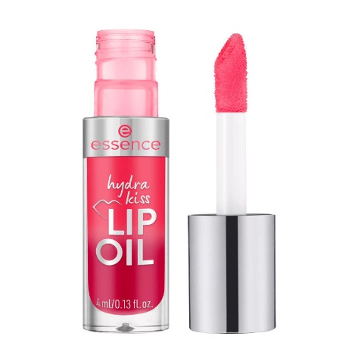
  - 07 Classy Glassy
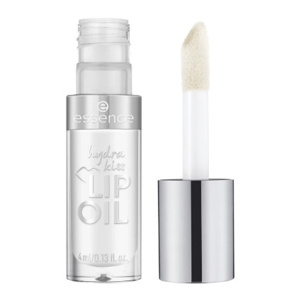
  - 06 Cranberry Is Back
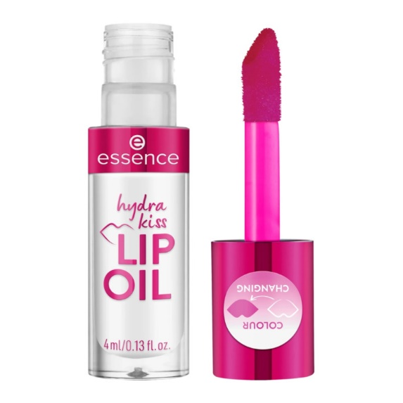

• Dip Eyeliner Waterproof 24H
- Eyeliner liquide waterproof
- Pointe fine
- Longue tenue 24H
- Noir intense
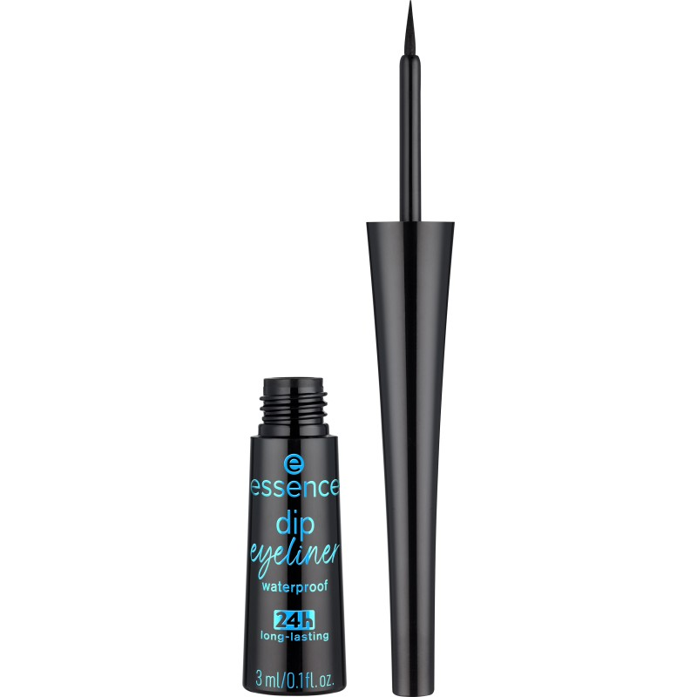

• Crayon Yeux – Stay & Play Gel WP
- Crayon waterproof longue tenue
- Texture gel douce, pigmentée
- Application précise
- Teintes
- 01 Black Raven
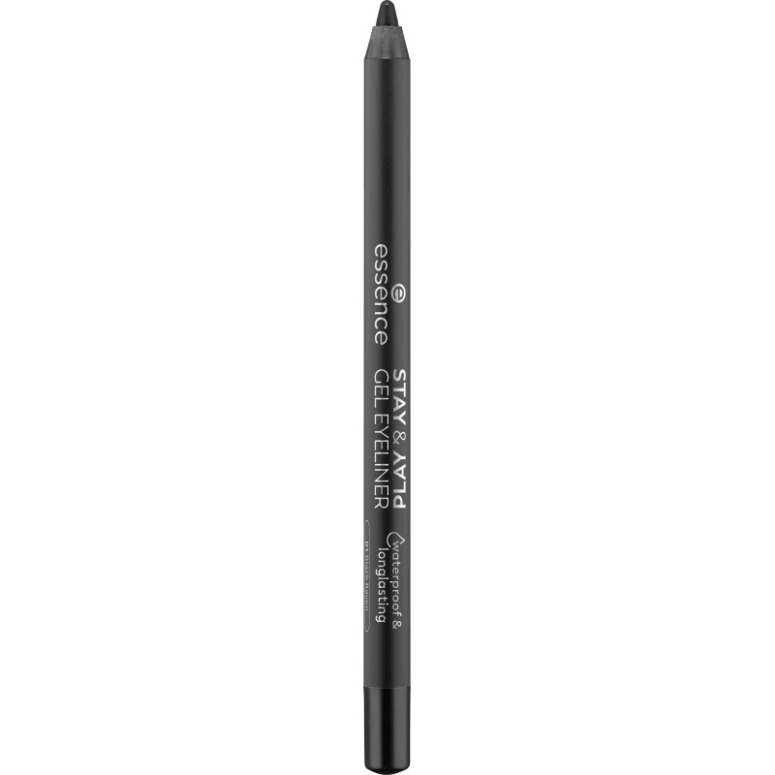

• Juicy Bomb – Shiny Lipgloss
- Gloss ultra-brillant & fruité
- Texture non collante
- Clean Beauty – packaging recyclable 90%
- Teintes :
  - 101 Lovely Litchi
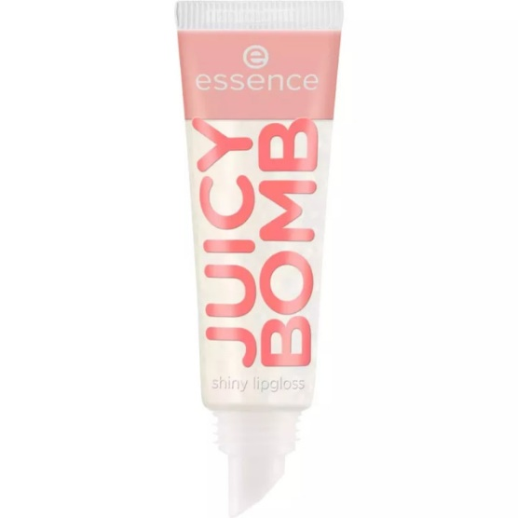
  - 102 Witty Watermelon
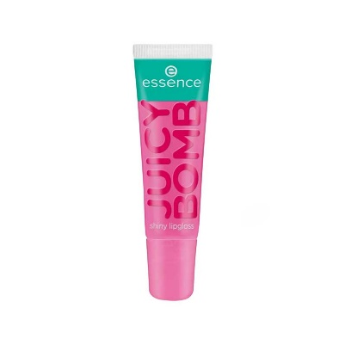
  - 103 Proud Papaya
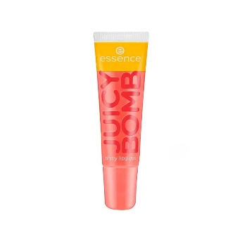

• I Love Extreme Crazy Volume
- Volume très intense
- Noir profond
- Effet dramatique instantané
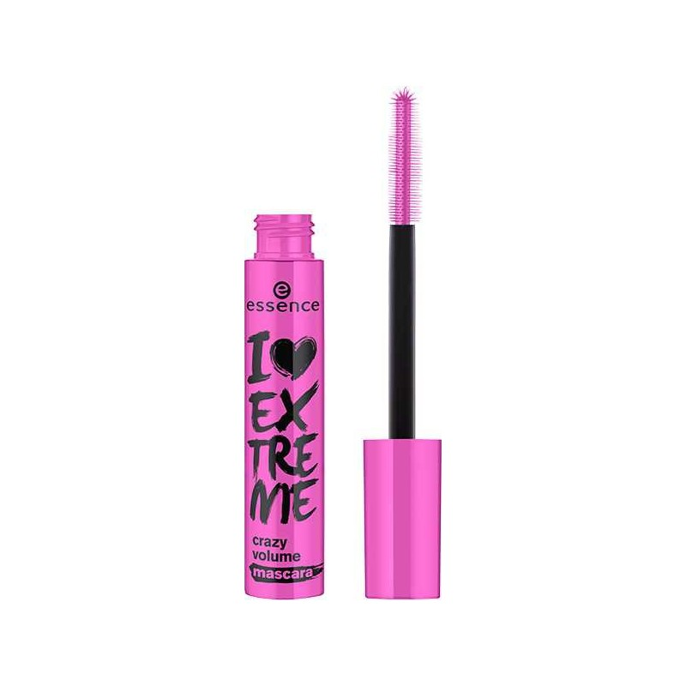

• Lash Princess – False Lash Effect
- Effet faux cils
- Volume + longueur
- Brosse conique spéciale
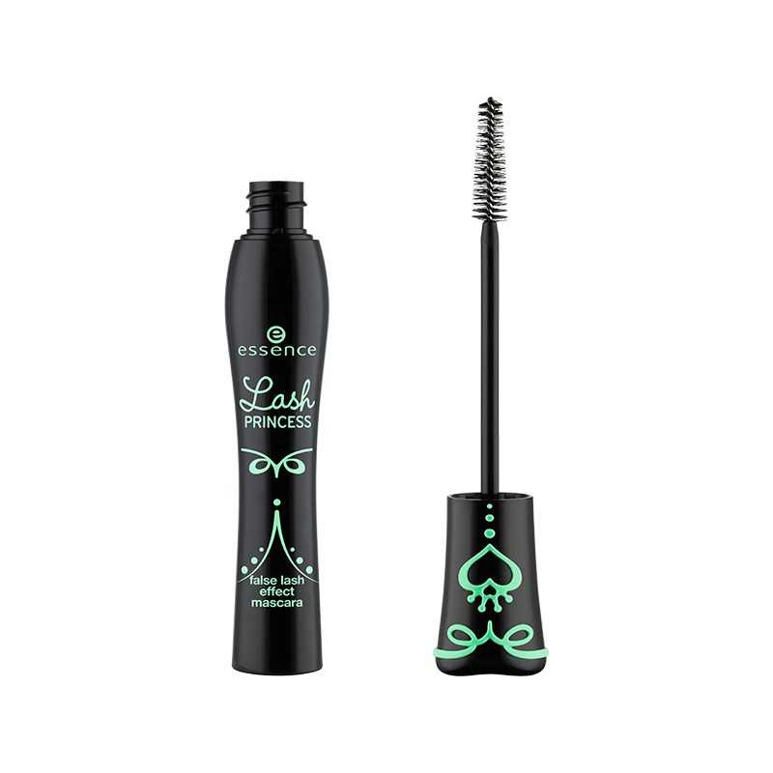

• Lash Princess – False Lash Waterproof
- Version waterproof du False Lash
- Idéal style de vie actif
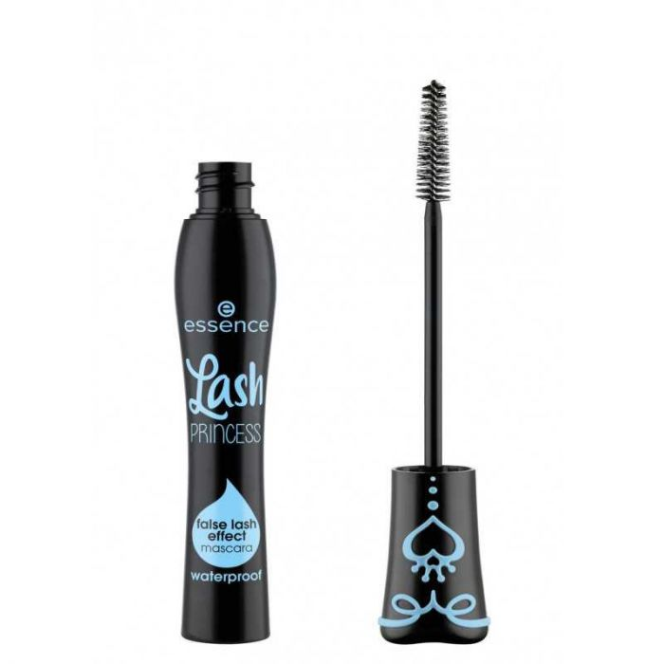

• Lash Princess – Volume
- Cils volumineux
- Couvrance cil par cil
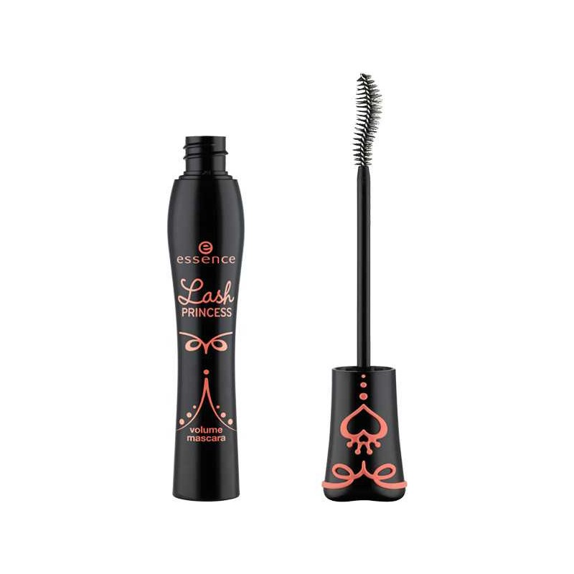

• Call Me Queen – Dramatic False Lash Effect
- Volume spectaculaire
- Effet faux-cils
- Brosse élastomère précise

• False Lashes – Extra Volume & Curl
- Volume maximal
- Cils courbés
- Effet faux-cils
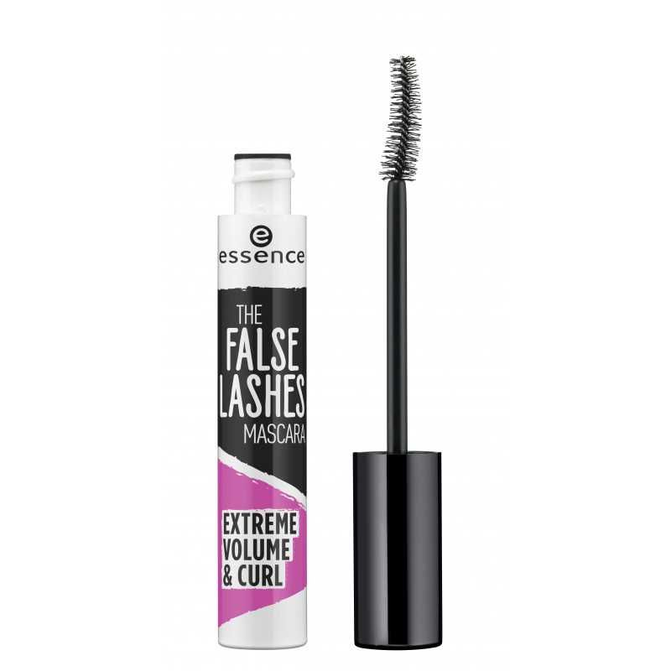

• Lash Princess – Sculpted Volume
- Volume sculpté
- Cils en éventail
- Brosse pointue pour précision
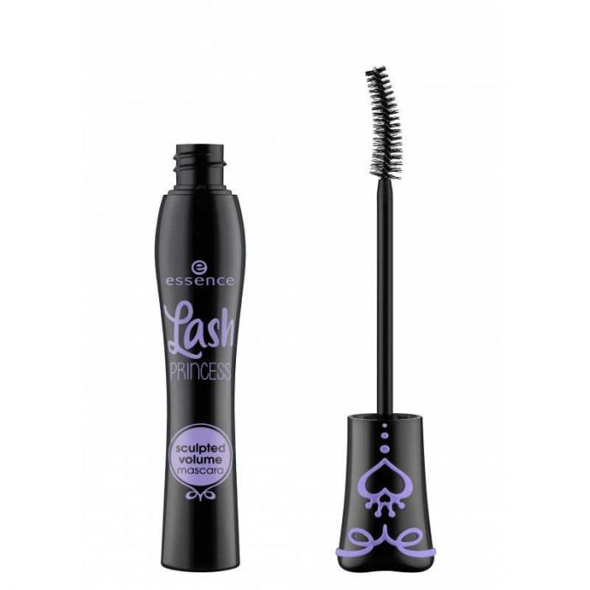

• I Love Extreme Volume WP – Blue Crazy Volume
- Version waterproof
- Volume extrême
- Pigments intenses
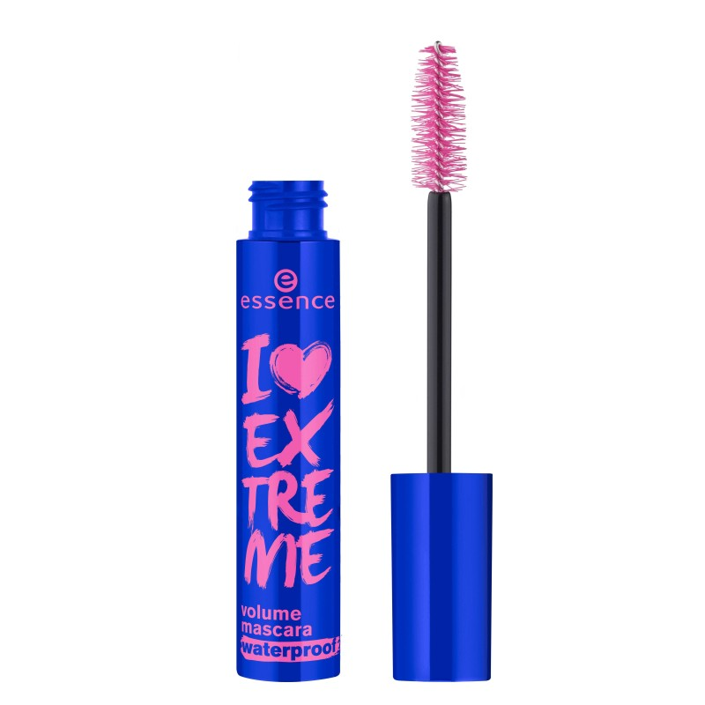

• Mascara GET BIG LASHES Waterproof
- Volume XXL
- Waterproof
- Cils recourbés et denses
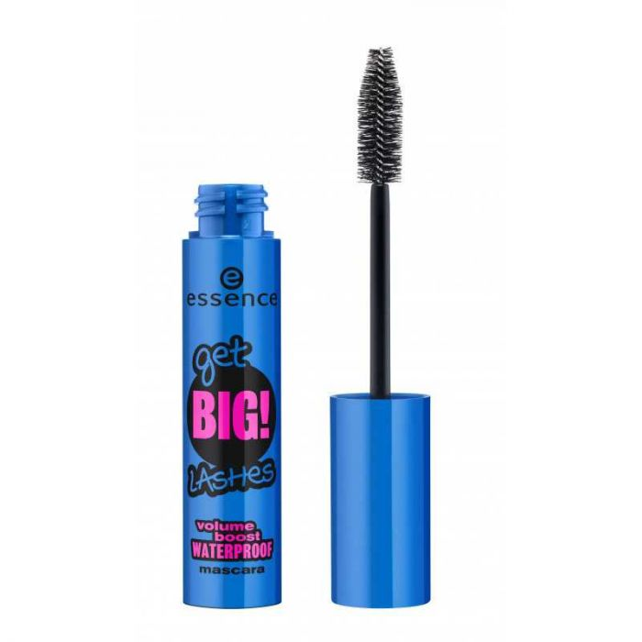

• Mascara GET BIG LASHES Lifting
- Effet liftant
- Brosse large
- Densifie sans alourdir

• Blush Baby Got – Version Tube
- Texture crème
- S’estompe facilement
- Fini naturel & lumineux
- Teintes :
  - 40 Coral Crush
  - 30 Breezy Bronze
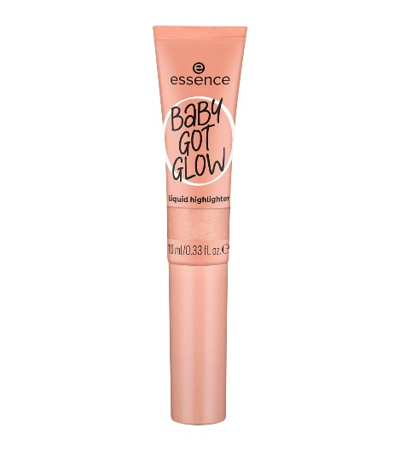
  - 30 Dusty Rose

• Base 5 in 1 “Wonder Full” SPF30
- Hydrate
- Protège SPF30
- Lisse & réduit pores
- Prolonge tenue maquillage
- Illumine le teint
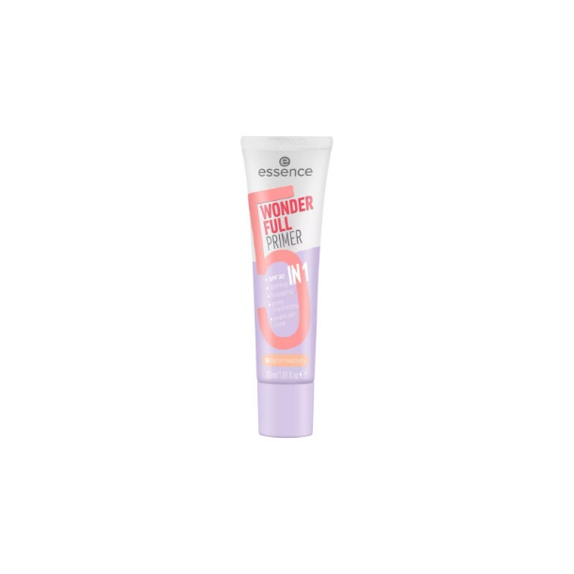

• Fond de Teint “Flawless Skin” SPF20
- Fini mat naturel
- Longue tenue
- Couvre imperfections sans obstruer les pores
- SPF20
- Teintes :
  - 20 Medium Porcelain
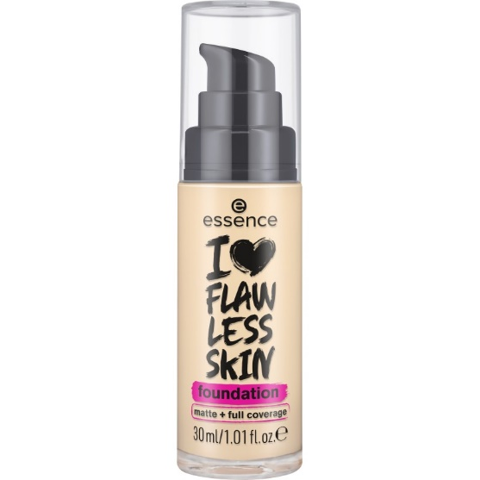
  - 30 Dark Porcelain
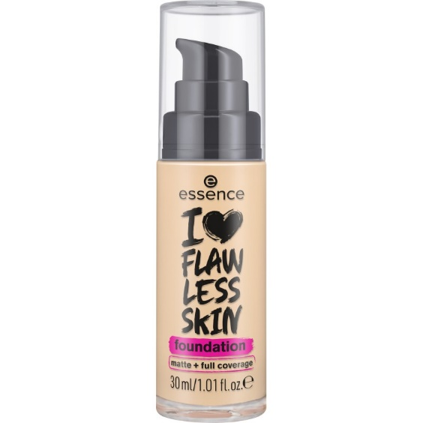
  - 50 Medium Ivory
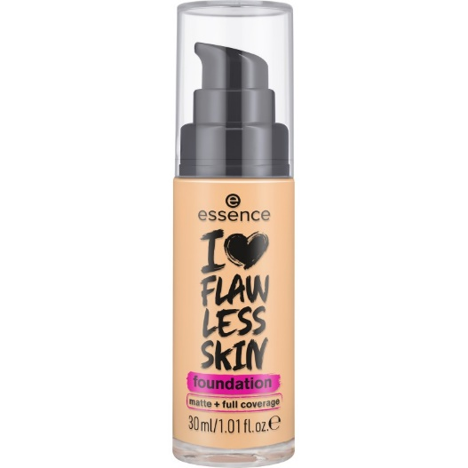
  - 60 Dark Ivory
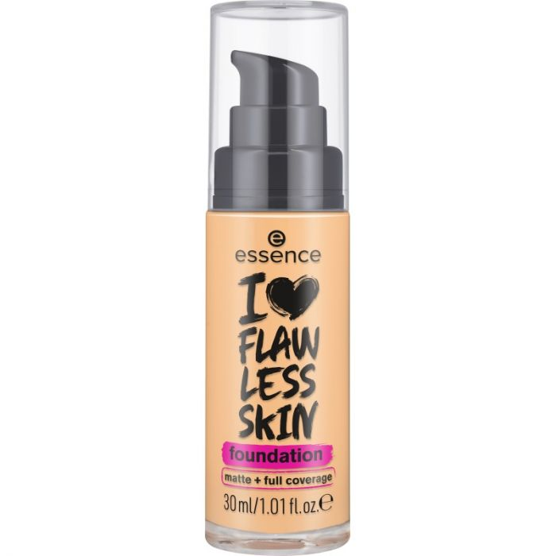

• Concealer – I Love Flawless Skin
- Haute couvrance
- Waterproof & longue tenue
- Fini mat naturel
- Texture légère
- Teintes :
  - 20 Dark Porcelain
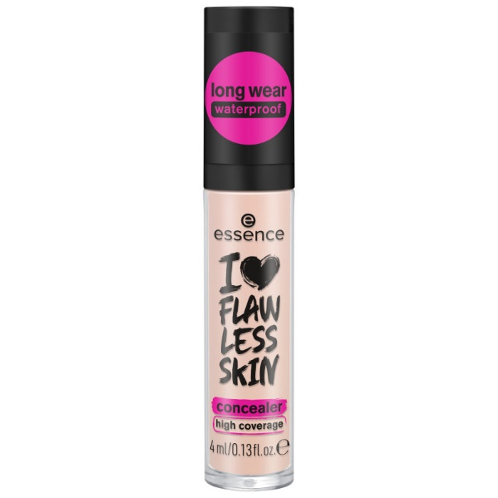
  - 40 Dark Beige
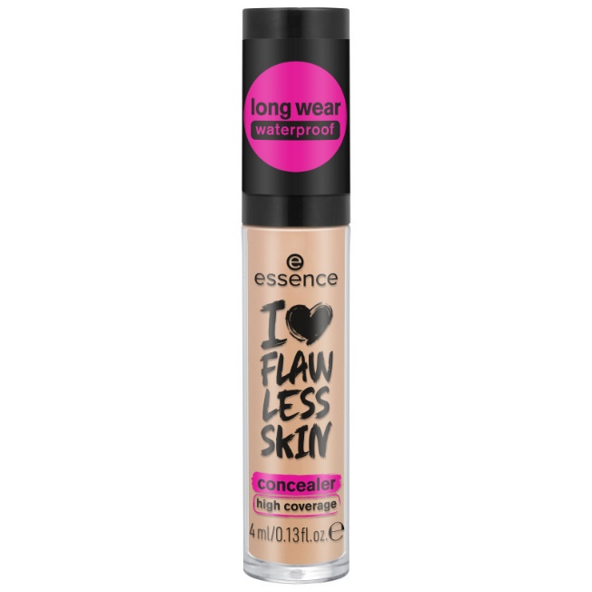
  - 50 Light Sand
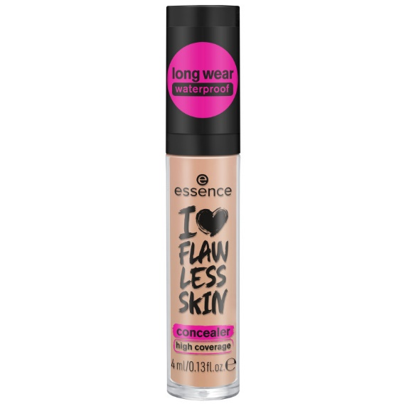

• Camouflage+ Matt Concealer
- Très haute couvrance
- Waterproof
- Fini mat
- Peut couvrir tatouages
- Teintes :
20
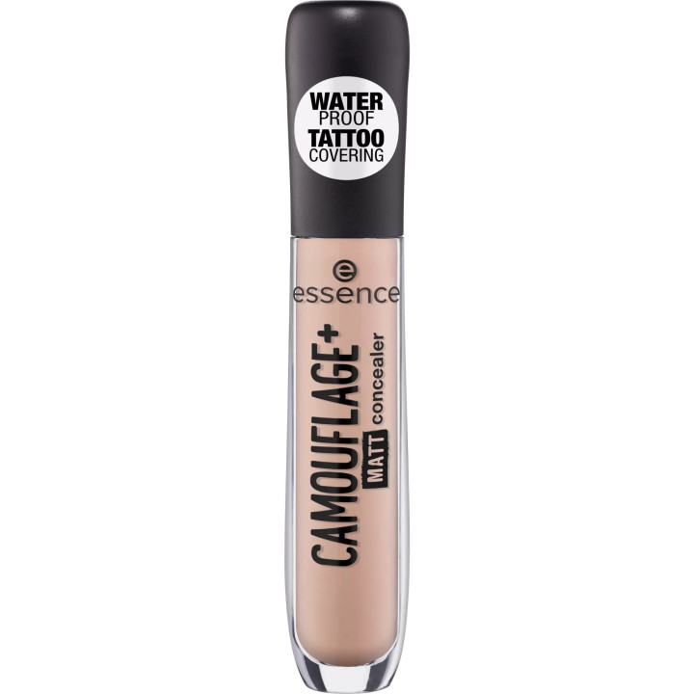
30
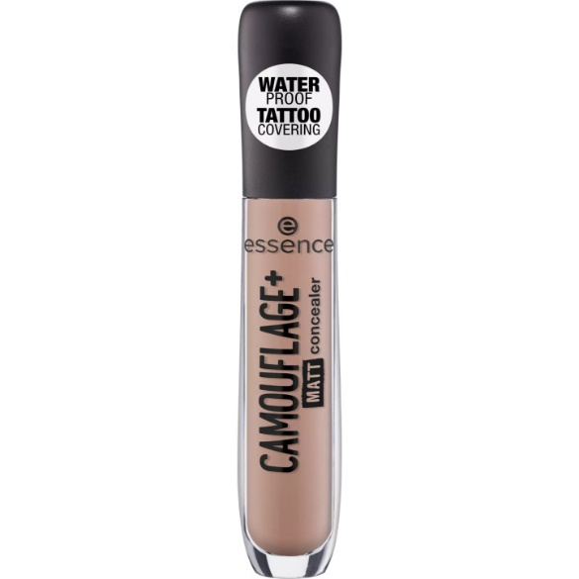

40
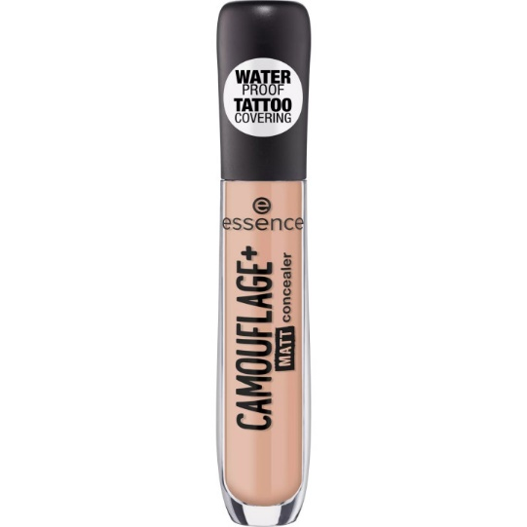

• Mascara Sourcils – Make Me Brow
- 3-en-1 : teinte + volume + forme
- Microfibres intégrées
- Pour sourcils fournis
- Teintes :
  - 06 Ebony Brows
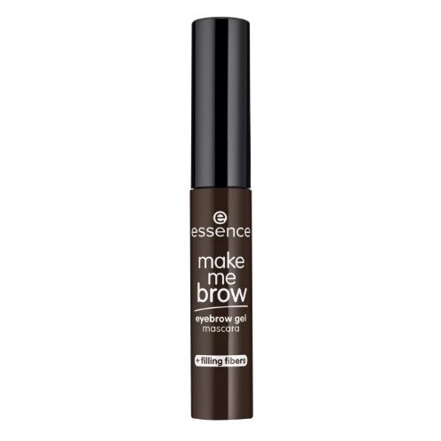
  - 02 Browny Brows
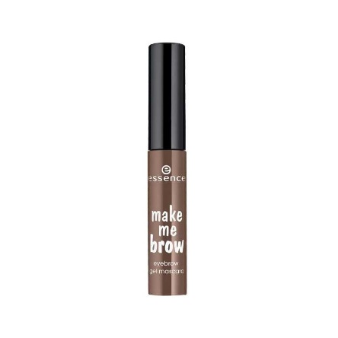

• Eyeliner 24Ever Ink
- Eyeliner waterproof format marqueur
- Très pigmenté
- Tenue 24H
- Pointe extra-fine
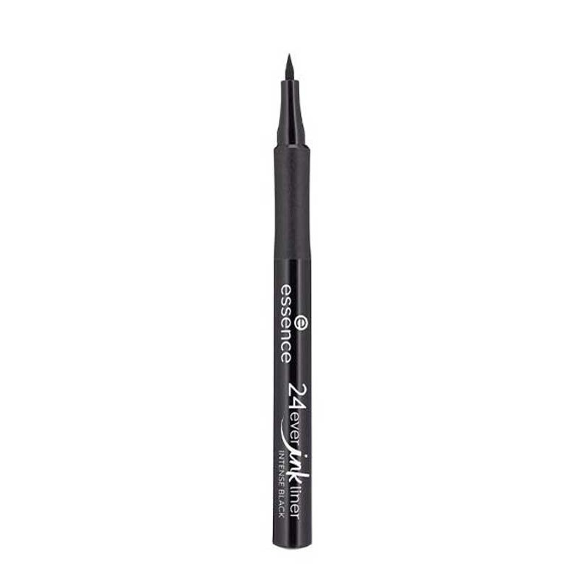

ESSENCE — FOND DE TEINT "NATURAL MATTE MOUSSE"
DESCRIPTION :
- Fond de teint mousse à effet mat naturel.
- Texture clean beauty, formule vegan.
- Couvre et neutralise les imperfections avec une couvrance moyenne.
- Facile à estomper + finition poudrée et légère.
- Offre un teint unifié, doux et naturellement mat.
Teintes disponibles :
- 01
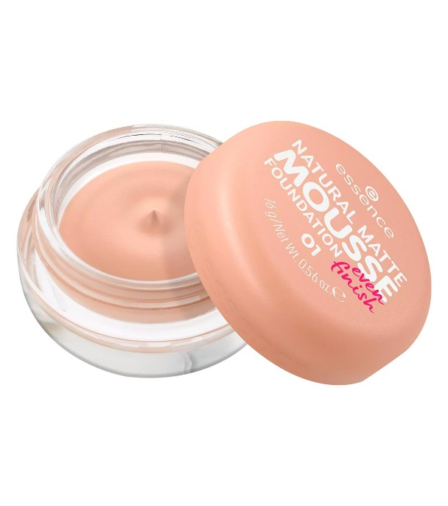
- 02
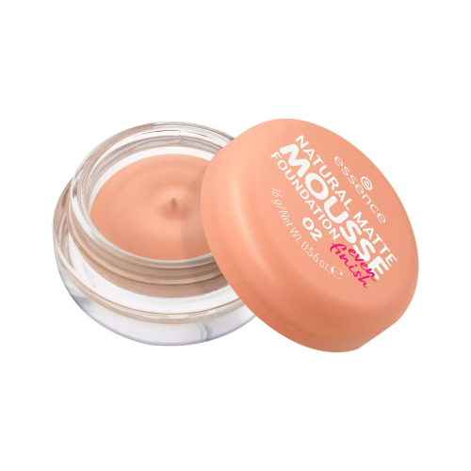
- 04
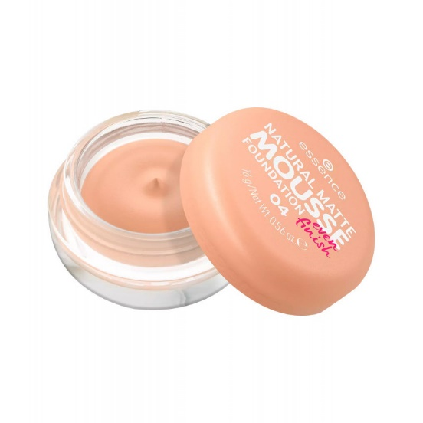

ESSENCE — PALETTE EYE & FACE "BLOOM BABY, BLOOM !"
DESCRIPTION :
- Palette 2-en-1 : yeux + visage.
- Contient 4 teintes hautement pigmentées pour créer des looks naturels.
- Texture facile à estomper, idéale pour un maquillage rapide.
- Format compact avec miroir intégré : parfaite pour les retouches.
- Idéale à emporter partout.
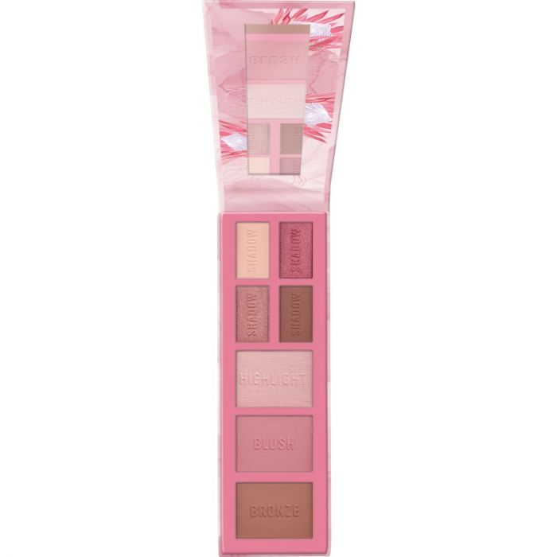

ESSENCE — EXTREME PLUMPING LIP FILLER
DESCRIPTION :
- Repulpant pour les lèvres à effet volume instantané.
- Donne des lèvres visiblement plus pulpeuses.
- Texture confortable avec fini brillant.
- Formule conçue pour lisser et sublimer les lèvres.
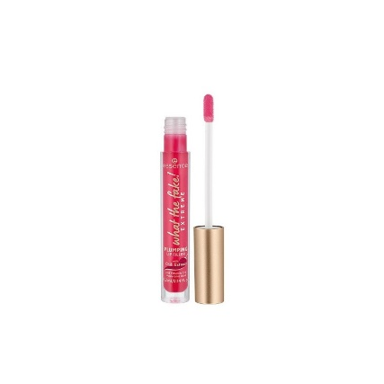

ESSENCE — PLUMPING LIP FILLER "ICY EFFECT"
DESCRIPTION :
- Repulpant lèvres à effet froid–glacé (+ picotement intense).
- Contient 0,3 % d’extrait de piment pour un repulpage immédiat.
- Enrichi en acide hyaluronique + vitamine E pour lisser et hydrater.
- Sans alcool, sans silicone, sans huile.
- Réagit au pH naturel des lèvres → intensifie la couleur et donne un effet charnu.
- Idéal pour des lèvres plus pleines, brillantes et définies.
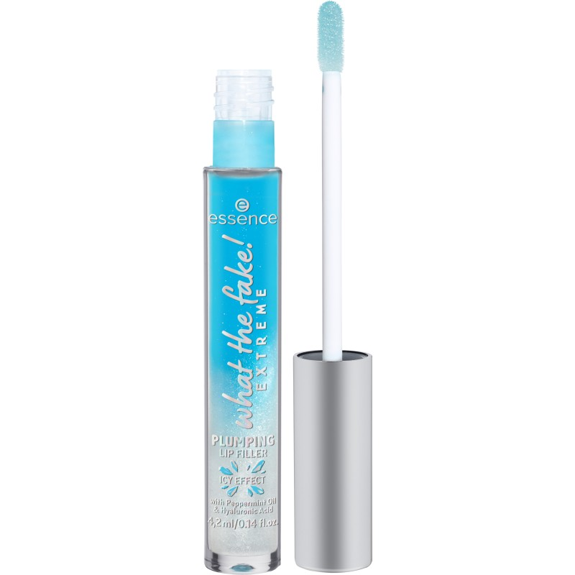

ESSENCE – Gel Eyeliner Pot Stay & Play
- Texture gel ultra-crémeuse, facile à appliquer.
- Formule waterproof pour une tenue longue durée.
- Devient un fini poudré après séchage pour un rendu net et élégant.
- Pigmentation intense : parfait pour un trait discret ou un look œil de chat audacieux.
- Polyvalent : peut être utilisé comme eyeliner ou fard à paupières.
- Résistant aux bavures et à la décoloration tout au long de la journée.
Les teintes disponibles
01 Noir
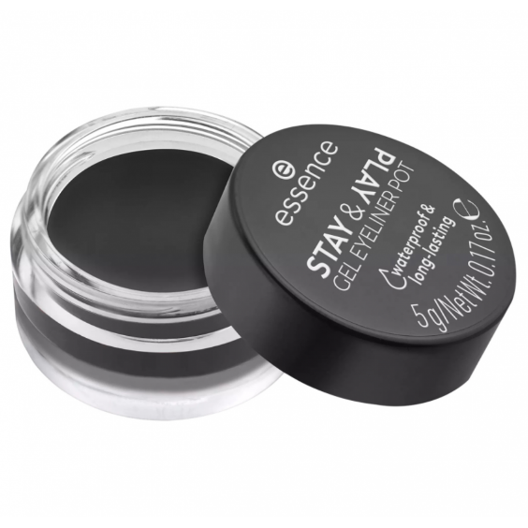
02 Marron Chaud

